UNIVERSIDAD DE CHILE
Facultad de Economía y Negocios · UNegocios
FINANZAS EN R
PROYECTO INDIVIDUAL — PARTE 1
Descripción de la solución y planificación
Modelo predictivo de provisión de ingresos
IBR Latam · Subsidiarias Chile y Colombia
Alumno
Claudio Andrés Choque Peña
Profesor
Sebastián Egaña Santibáñez
Fecha de entrega
Martes 15 de septiembre de 2026

1. Descripción de la solución

1.1 Problema de negocio
El proceso actual de provisión de ingresos en IBR Latam —enfocado en las subsidiarias de Chile (CLP MM) y Colombia (COP MM)— se apoya en un dashboard descriptivo semanal que consolida datos históricos y compara presupuesto (PPTO) versus real. La proyección de ingresos hacia el resto del año calendario, sin embargo, descansa en supuestos manuales y en el juicio experto de cada gerencia comercial.
Esta práctica presenta tres limitaciones críticas para el control de gestión:
- Ausencia de un modelo cuantitativo que capture patrones estacionales por campaña, país y gerencia.
- Falta de cuantificación de la incertidumbre asociada a las proyecciones (no existen intervalos de confianza).
- Detección tardía de desviaciones PPTO vs REAL, típicamente identificadas recién al cierre mensual y no como alerta anticipada.

1.2 Solución propuesta
Se propone desarrollar un modelo predictivo de provisión de ingresos en R que complemente el dashboard operativo actual. La solución generará forecasts semanales con intervalos de confianza para el período restante del año, con desagregación jerárquica Gerencia × País × Campaña.
El entregable técnico será un paquete R reproducible acompañado de una aplicación Shiny interactiva, integrado al ciclo semanal de cierre financiero que hoy opera el área de Control de Gestión.

1.3 A quiénes impacta
- Usuario directo: área de Control de Gestión IBR Latam, propietaria del proceso y responsable de la operación semanal del modelo.
- Usuarios secundarios: gerencias operaciones y general
- Receptor final: Comité Ejecutivo IBR Latam, destinatario de los informes ejecutivos semanales.
- Beneficio organizacional: mejor precisión en la asignación de FTE, priorización comercial informada y gestión anticipada del riesgo de campaña.

1.4 Cómo se resuelve — metodología
La solución sigue el ciclo ML Ops planteado en el brief del curso, estructurado en seis etapas:
- Collect. Extracción del archivo maestro 00_Provision_Ingresos_y_Offshore_2026.xlsx (hoja INGRESOS, skiprows=6) mediante el paquete readxl, con validación de estructura de columnas mes a mes.
- Clean. Transformación a formato tidy usando tidyverse, con granularidad semana × gerencia × país × TIPO × UN × campaña, reclasificación de Falabella GTR ITC → Cristian y conciliación de unidades (K vs MM) según campaña.
- Model. Modelamiento en dos capas: (a) series de tiempo ARIMA / ETS / Prophet a nivel gerencia × país; (b) regresión econométrica con variables dummy estacionales para la desagregación a nivel campaña.
- Evaluate. Backtesting rolling con RMSE, MAPE y coverage de intervalos al 80% y 95%. Tests econométricos de estacionariedad (ADF) y autocorrelación residual (Ljung-Box).
- Deploy. Aplicación Shiny con filtros interactivos (Mes / Semana / Gerencia / País) y capacidad de simulación de escenarios por campaña.
- Monitor. Métrica de drift (error absoluto vs baseline móvil) revisada cada semana tras cierre, con reentrenamiento mensual gatillado por umbral definido.

1.5 Periodicidad
- Ejecución del forecast: semanal, alineada al calendario actual de cierre.
- Reentrenamiento del modelo: mensual, tras cierre con datos actualizados.
- Ciclo de vida esperado: año calendario 2027, con reevaluación anual.

1.6 Alcance
Se detallan a continuación los componentes explícitamente incluidos y excluidos del proyecto:
✓ Incluye | ✗ No incluye
- Subsidiarias Chile (CLP MM) y Colombia (COP MM).  - Todas las gerencias del universo actual del dashboard.  - Histórico 2026 completo como base de entrenamiento.  - Horizonte de proyección de 4 a 8 semanas.  - Bandas de confianza al 80% y 95%.  - Backtesting con métricas de desempeño.  - Documentación Model Card (Vetiver) + README.  - Repositorio GitHub privado con renv. | - Otras subsidiarias (Perú, Argentina, Venezuela).  - Costos, márgenes o EBITDA — sólo ingresos.  - Horizonte de predicción superior a 8 semanas.  - Integración en tiempo real con NetSuite.  - Despliegue en cloud pagado — se plantea shinyapps.io free tier o servidor interno.  - Nombres reales de clientes / campañas (se anonimizarán si el repo se publica).

2. Planificación del trabajo
El proyecto se estructura en ocho fases con solapamientos deliberados, distribuidas entre el 9 de septiembre y el 7 de octubre de 2026, alineadas a las tres entregas académicas del curso: E1 el martes 15 de septiembre, E2 el 30 de septiembre y E3 el miércoles 7 de octubre. Dado el calendario comprimido de cuatro semanas, el aprendizaje del lenguaje R se ejecuta en paralelo con el desarrollo, apoyado en Claude Code como copiloto y en el material de referencia del curso.

2.1 Fases del proyecto
# | Fase | Ventana | Entregable
1 | Setup técnico | 9–11 sept 2026 | Repositorio GitHub inicial con renv
2 | Redacción Parte 1 | 9–15 sept 2026 | E1 — descripción y Gantt
3 | Aprendizaje R aplicado | 10–30 sept 2026 | Práctica con tidyverse, ggplot2, fable
4 | Extracción y limpieza de datos | 15–22 sept 2026 | Scripts 01_collect.R, 02_clean.R
5 | Modelamiento + backtest | 18–28 sept 2026 | Scripts 03_model.R, 04_backtest.R
6 | Desarrollo MVP Shiny | 22–30 sept 2026 | E2 — aplicación funcional
7 | Documentación técnica | 28 sept – 5 oct 2026 | Model Card + README
8 | Despliegue + monitoreo | 1–7 oct 2026 | E3 — proyecto completo

2.2 Carta Gantt
El siguiente cronograma sintetiza las fases y los tres hitos de entrega del proyecto. Las líneas verticales amarillas marcan las fechas de E1, E2 y E3.
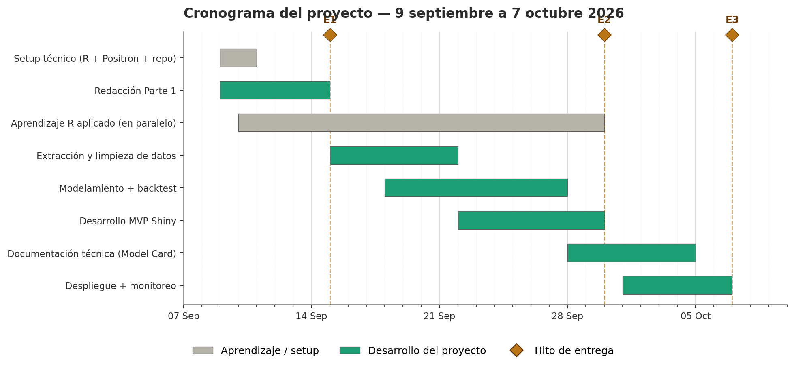
Figura 1. Cronograma del proyecto — 9 de septiembre a 7 de octubre de 2026

3. Riesgos identificados y mitigaciones
El calendario comprimido de cuatro semanas impone una carga alta sobre las fases de aprendizaje y desarrollo, ejecutadas parcialmente en paralelo. Se identifican los principales riesgos junto con las medidas de mitigación asociadas:
Riesgo | Impacto | Mitigación
Curva de aprendizaje de R en calendario comprimido | Retraso en fases 4–6 y calidad del MVP; riesgo alto dado el aprendizaje en paralelo al desarrollo. | Setup y práctica intensiva desde el día 1; utilizar Claude Code como copiloto; apoyo en el material del curso (sitio del profesor y bibliografía).
Datos sensibles en repositorio público | Confidencialidad de información IBR Latam. | Mantener repositorio privado; anonimizar campañas si se decide abrir.
Modelo no captura shocks operativos (ej. Falabella GTR) | Baja precisión del forecast en ciertas gerencias. | Incluir variables dummy por evento y reservar backtesting específico por gerencia.
Ventana ajustada de MVP (22–30 sept) | Riesgo alto de entrega E2 incompleta. | Prototipar primero en R Markdown estático; migrar a Shiny sólo si el tiempo alcanza. Priorizar cobertura de al menos 4 de los 6 resultados de aprendizaje del curso.
Contexto laboral pleno en paralelo | Poco tiempo disponible fuera de la jornada de Control de Gestión IBR. | Reservar bloques semanales fijos; delimitar alcance del MVP (Chile + Colombia únicamente, sin escenarios adicionales).

Recursos del curso
Sitio web del curso: https://sebaegana.github.io/finanzas_en_r_webpage/

